1 a. Dans chaque cas, entoure le nombre le plus petit.
• 3 et 5 | • 17 et 12 | • 36 et 61 | • 299 et 402
• 649 et 823 | • 1 012 et 962 | • 23 768 et 2 378 | • 720 et 3 004
• 7 036 521 et 7 036 889 |  | • 9 773 463 165 et 9 772 688 165
Quand on cherche lequel des deux nombres est le plus petit (ou le plus grand), on dit qu’on ____________ les deux nombres. On utilise les symboles ____, ____ et ____.
b. Dans chaque cas, compare les deux nombres donnés en utilisant les signes de comparaison.
• 25 __ 23 | • 49 __ 52 | • 129 __ 98 | • 789 __ 897
• 649 __ | • __ 997 | •
• 5 000 034 __ 23 000 012 |  | • 6 302 010 094 __ 6 302 009 094
2 Dans chaque labyrinthe, relie les nombres dans l’ordre décroissant.
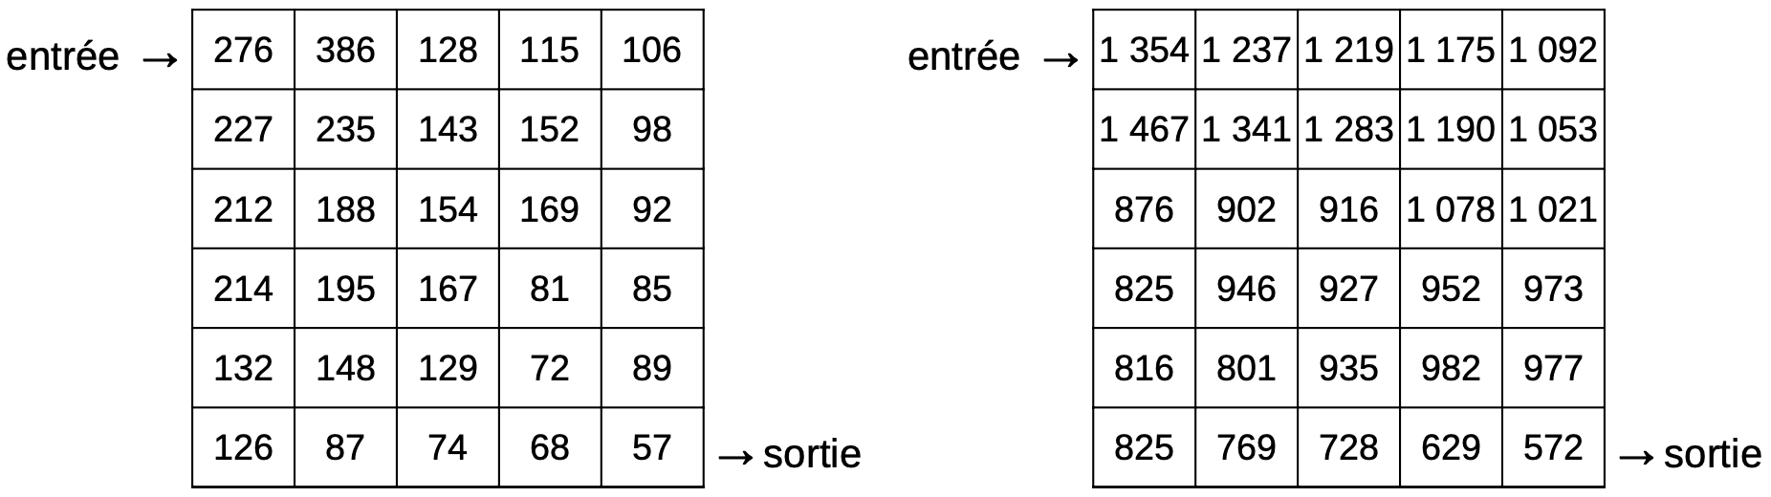
3 a. Range ces deux listes de nombres dans l’ordre croissant. Rédige sur le cahier.
• 81 ; 2 045 ; 7 ; 629 ; 34 ; 0 ; 269 ; 1 987 ; 5
• 8 036 777 ; 7 600 ; 37 ; 9 023 421 ; 34 ; 2 ; 39 ; 6 900 ; 6 099
b. Effectue les calculs mentalement et range les résultats dans l’ordre décroissant.
• ; ; ; ; ;
4 a. Voici deux encadrements du nombre 3 457 : et .
On dit que 3 457 est ____________ entre ______ et ______ à 10 près.
b. Encadre de même chacun de ces nombres à 10 près et à 100 près (rédige sur le cahier).
263 ; 478 ; 1 249 ; 4 099 ; 6 ;87 899 ; 7 050 607
5 a. Dans chaque cas, intercale un nombre entier entre les deux nombres donnés (sur le cahier).
• 2 et 7 | • 24 et 38 | • 1 500 et 2 500 | • 1 004 230 et 1 005 162
• 4 794 et 5 198 | • 1 097 et 1 100 | • 2 099 et 3 000 | • 7 999 et 8 098

b. Pour les plus rapides. Trouve dans chaque cas le plus petit et le plus grand des nombres qui conviennent, ainsi que le nombre médian (qui n’est pas toujours entier).

